**ITALIA SUR**

con todo incluido

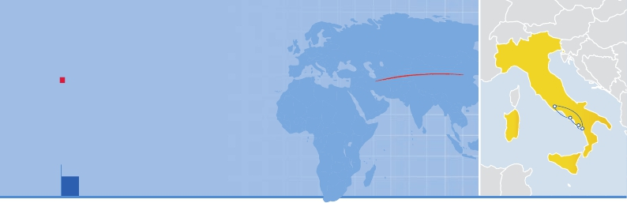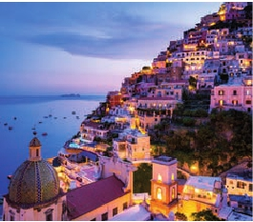

Roma, Nápoles, Positano, Sorrento, Costa Amalfitana, Paestum y Salerno

PENSIóN COMPLETA O MEDIA PENSIóN Y VISITAS INCLUIDAS

VIAJES POR EL MUNDO

• Panorámicas de Roma y Nápoles.

• Excursión a Positano, Sorrento y Costa Amalfitana.

• Área Arqueológica de Paestum y Salerno.

• Visita Roma Barroca.

• Visitas a Santa Clara, Catedral de San Genaro y el Vesubio.

9 días ...  desde 955 $ USA

Roma

Nápoles

Sorrento

C. Amalfitana

Sorrento (Italia)

• Solo para vuelos con salida desde Roma a partir de las

DÍA 1 (Lunes) AMÉRICA - ROMA

Presentación en el aeropuerto a la hora indicada para

embarcar en avión con destino Roma. Noche a bordo.

DÍA 2 (Martes) ROMA

Llegada y traslado al hotel. Visita incluida de la Roma

Barroca con las fuentes y plazas más emblemáticas

de la ciudad, como la Plaza del Panteón o la Piazza

Navona, la Fontana de Trevi, etc. Cena en el hotel y

alojamiento

DÍA 3 (Miércoles) ROMA

Desayuno buffet. Por la mañana realizaremos una

visita panorámica con guía local. Pasaremos por

las orillas del Tíber, la Avenida de los Foros, la Plaza

de Venecia, El Coliseo, el Circo Máximo, Trastevere.

Asistencia a la Audiencia Papal (siempre que sea

posible y el Papa se encuentre en Roma). Almuerzo

en restaurante. Posibilidad de realizar una visita op-

cional a los Museos Vaticanos con la Capilla Sixtina

y la Basílica de San Pedro. Por la tarde, tiempo libre

para pasear por la ciudad eterna o efectuar compras

en la famosa vía del Corso, vía Condotti, etc. Cena en

el hotel y alojamiento.

DÍA 4 (Jueves) ROMA - POMPEYA - VESUBIO - AREA

DE SORRENTO - COSTA ALMAFITANA (Excursión de

día completo con almuerzo en restaurante)

Desayuno buffet.Por la mañana saldremos hacia la re-

gión de la Campania, donde comenzaremos visitando

el Vesubio, subiremos hasta el punto máximo dónde

se permite la llegada de los autobuses, subir al volcán

es una experiencia única y en los días claros se disfru-

tan unas vistas espectaculares. Almuerzo en restau-

rante. A continuación proseguiremos hacia la antigua

ciudad romana de Pompeya, visita opcional de las rui-

nas consideradas con razón entre las más importantes

del mundo. Con el guía local visitaremos los restos de

esta ciudad romana sepultada por el volcán Vesubio el

24 de agosto del año 79 d. de C. Posteriormente, sal-

dremos hacía nuestro hotel en el Área de Sorrento-C.

Amalfitana. Llegada y Cena en el hotel y alojamiento.

DÍA 5 (Viernes) AREA DE SORRENTO - COSTAAMAL-

FITANA: NÁPOLES

Desayuno buffet. Salida hacia Nápoles, un recorrido

a pie con guía local del centro histórico de la ciudad,

visita del interior de la Iglesia de Santa Clara cons-

truida entre 1310 y 1340, sobre un complejo de baños

romanos del siglo I d. C., cerca de la muralla occiden-

tal de la ciudad de Nápoles. Es la mayor iglesia gótica

de la ciudad. También visitaremos la Catedral de la

Asunción o de San Genaro, una construcción de estilo

gótico que está dedicada al patrono de la ciudad, San

Genaro mártir, muerto a causa de su fe y cuya sangre

se conserva en un recipiente hermético. Continuación

para visitar el Paseo Marítimo, el puerto y el centro his-

tórico con monu,mentos como el Palacio Real,el teatro

de San Carlos, la Galería Umberto I, etc. Almuerzo en

restaurante. Excursión opcional para visitar el Palacio

Real de Caserta con sus fabulosos jardines. Cena en el

hotel y alojamiento.

DÍA 6 (Sábado) AREA DE SORRENTO - COSTAAMAL-

FITANA: CAPRI

Desayuno buffet. Este día les ofreceremos la visita

opcional de la bella isla de Capri. Un paisaje de belleza

natural esculpido por el viento, el mar y la mano del

hombre,convierten a esta isla en una de las más bellas

de Italia.Almuerzo en restaurante.Regreso en barco y

continuación hacia nuestro hotel. Cena y alojamiento.

DÍA 7 (Domingo) AREA DE SORRENTO - COSTA

AMALFITANA: PAESTUM - SALERNO

Desayuno buffet. Salida hacia Paestum y visita con

guía local (entradas incluidas) a su zona arqueoló-

gica, de gran importancia y reconocida por la Unesco

como“Patrimonio de la Humanidad”.Destacan tres de

los templos dóricos mejor conservados del mundo. Al-

muerzo en restaurante. Salida hacia Salerno.Llegada

y visita panorámica donde podremos apreciar lugares

como el Castillo, la Iglesia de San Pietro in Vincoli, el

TeatroVerdi o su Catedral de San Matteo.Tiempo libre.

Cena en el hotel y alojamiento.

DÍA 8 (Lunes) AREA DE SORRENTO - COSTA AMAL-

FITANA - SORRENTO (Excursión de día completo con

Almuerzo en restaurante)

Desayuno.Hoy recorreremos una de las zonas míticas

del sur de Italia por la belleza y espectacularidad de

sus paisajes.Salida en barco hacia Amalfi.Visita de la

ciudad, principal población de la Costa Amalfitana,fa-

mosa además de por su belleza y por su Catedral, por

la producción de limoncello, licor típico de la región.

DesdeAmalfi embarcaremos hacia Positano uno de los

enclaves más característicos desde donde contemplar

la Costa Amalfitana. Continuación hasta Sorrento. Al-

muerzo en restaurante. Visita de la ciudad, tiempo

libre. Regreso y Cena en el hotel y alojamiento.

DÍA 9 (Martes) AREA DE SORRENTO - ROMA (aero-

puerto)(1)

Desayuno buffet.Ala hora indicada traslado hacia el ae-

ropuerto de Roma. Fin del viaje y de nuestros servicios.

**i**

Fechas de salida

Mayo         6   13  20   27

Junio         3   10   17   24

Julio          1   8   15   22

Agosto       26

Septiembre    2   9   16   23  30

Octubre       7   14

■ T. Baja ■ T. Alta

Precios por persona en $ USA

En habitación a doble ................................    955

Spto. habitación individual..........................    340

■  Spto. T. Alta................................................     60

Descuento media pensión...........................    -155

Hoteles previstos o similares

Roma      Hotel Fleming 4****         Ciudad

Polo 4****                Ciudad

Costa      Best W. dei Principati 4****  Boronissi

Amalfitana  San Severino Park 4****  S. Severino

Incluido en el tour

• Guía acompañante y asistencia desde el primer

momento de llegada hasta el último día.

• Traslados aeropuerto-hotel-aeropuerto.

• Hoteles: 7 noches de estancia en los hoteles

indicados o similares, con baño o ducha.

• Comidas: 7 desayunos, 6 almuerzos (para PC) y 7

cenas (incluye agua y vino).

• Excursiones de día completo:

Positano, Sorrento y Costa Amalfitana.

Paestum (con entrada incluida) y Salerno.

• Excursiones de medio día:

Panorámica de Roma.

Visita a la Roma Barroca

Asistencia a la Audiencia Papal

Panorámica de Nápoles

Visita a Santa Clara

Visita a la Catedral de San Genaro

Visita de Sorrento

Visita al Vesubio

• Auto-pullman de lujo para todo el recorrido con

wifi, peajes de autopistas y permisos de entrada a

las ciudades

• Servicio de audio individual durante todo el viaje.

• Seguro de viaje.

No incluido en el tour

• Todo lo que no esté expresamente indicado como

incluido en el itinerario.

• Tasas de alojamiento.

Notas de interés

(1)

15:00 h.

• El desayuno buffet se compone de café, infusiones,

zumos, queso, jamón serrano/york, croissants y pan.

• Los miércoles,asistencia a laAudiencia Papal siempre

que la misma tenga lugar.

45 PANAVISIÓN